DISPOSITIF DE RECUPERATION ET REUTILISATION DES EAUX DE PLUIE

Une cuve plate de récupération des eaux de pluie permettant le stockage de marque PLASTEAU, (www.plasteau.com) ou équivalent.
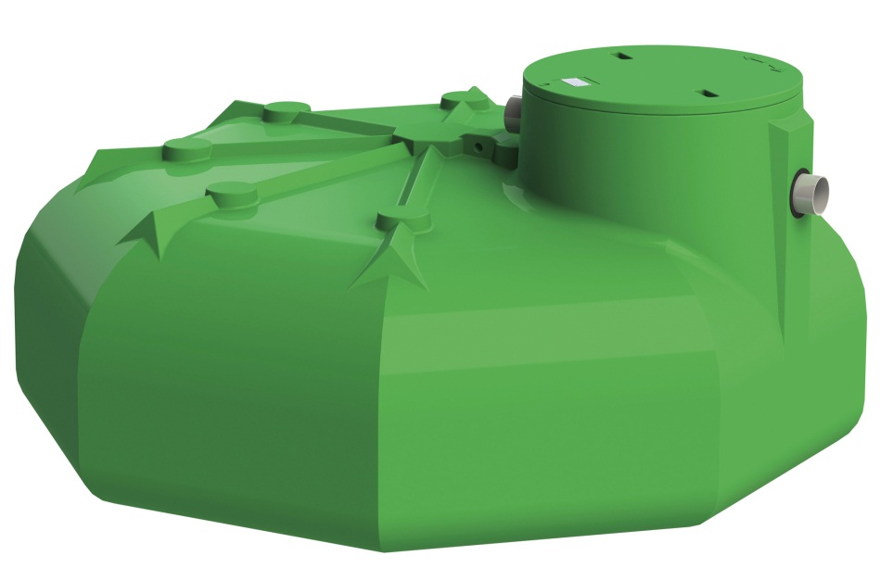
Comprenant à la charge du présent lot :

Une cuve plate de stockage enterrée d’un volume de …. M³ référence ETS.…B réalisée en polyéthylène 100% recyclable.

Cette cuve sera équipée :

- D’une entrée Ø 110 mm
- D’un trou d’homme de dimension minimum 560 avec rehausse et couvercle anti dérapant en polyéthylène, fermeture par 1/4 de tour et vis de sécurité.
- D’une sortie basse Ø 110 mm.
- D’un trop plein d’urgence en PVC.
- En présence de nappe phréatique prévoir l’ancrage de la cuve.

L’unité de récupération des eaux de pluie devra être installée selon la notice de pose.

